UNIDAD MUNICIPAL DE ACCESO A LA INFORMACIÓN PÚBLICA
GOBIERNO DE
AHUACHAPÁN

Ahuachapán, 01, Enero, 2019

Público en General.
Presente.

Por este medio, la Alcaldía Municipal de Ahuachapán, declara la inexistencia del índice de información clasificada como reservada, al que se refiere el artículo 50 letra “m” de la Ley de Acceso a la Información Pública.
Y para hacerlo de conocimiento general se extiende la presente acta.

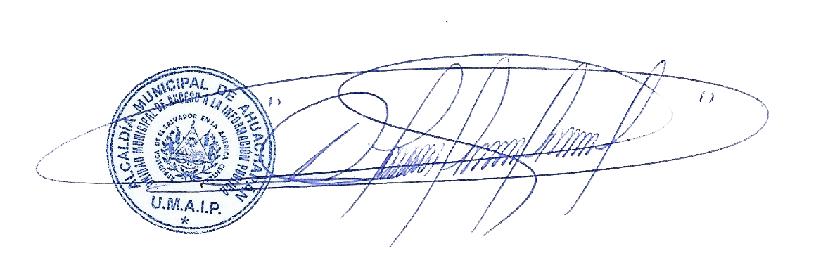

Lic. Marcial Ernesto Contreras Arévalo
Oficial de Información
Alcaldía Municipal de Ahuachapán

UNIDAD MUNICIPAL DE ACCESO A LA INFORMACIÓN PÚBLICA
Segunda Av. Sur y Tercera Calle Poniente, frente a parque La Concordia, Ahuachapán, El Salvador. C. A.
Teléfono 2487-4800; http://www.transparencia.gob.sv/institutions/alc-ahuachapan

